ACOLHIMENTO FAMILIAR
DE CRIANÇAS E JOVENS

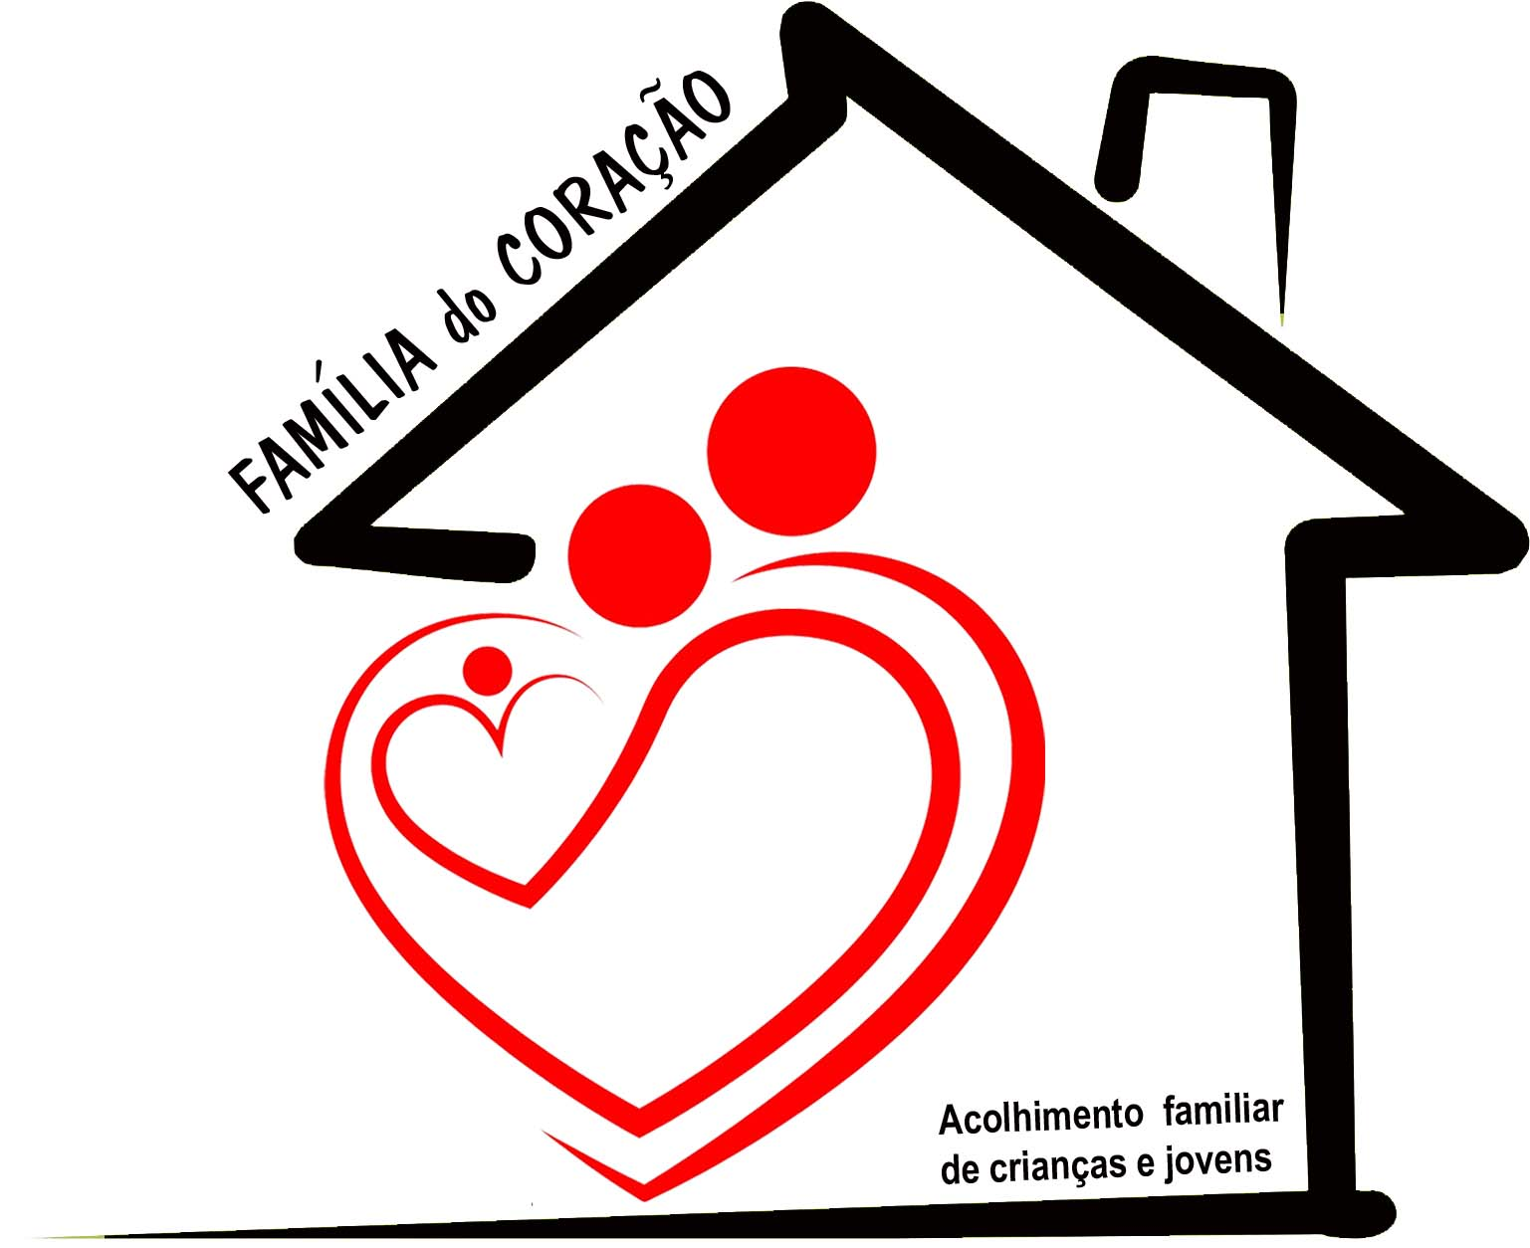

BROCHURA INFORMATIVA

ACOLHIMENTO FAMILAR DE CRIANÇAS E JOVENS

QUEM PODE SER FAMÍLIA DE ACOLHIMENTO?

- Uma pessoa singular;
- Duas pessoas casadas ou unidas de facto há mais de 2 anos;
- Duas pessoas ligadas por laços de parentesco e que vivam em comunhão de mesa e habitação;
- Que não sejam candidatas a adoção e não tenham relação de parentesco com a criança ou jovem;
- Pessoas com mais de 25 anos e menos de 65 anos;
- Ter condições de saúde física e mental para acolher crianças ou jovens;
- Ter habitação adequada com condições de higiene e segurança;
- Ter idoneidade para o exercício do acolhimento familiar;
- Ter disponibilidade para colaborar com a família de origem da criança ou jovem (caso seja necessário).

COMO POSSO CANDIDATAR-ME A FAMILIA DE ACOLHIMENTO?

A manifestação de interesse das famílias residentes nos concelhos de Sesimbra, Palmela, Setúbal, Alcácer do Sal, Grândola, Santiago do Cacém e Sines pode ser realizada através de:
- Contacto com a Equipa de Acolhimento Familiar da Cáritas Diocesana de Setúbal por e-mail, telefone ou presencialmente.
acolhimento.familiar@caritas-setubal.com
267 719 590
Centro Social Nª Sª da Paz (Bela Vista – Setúbal)

- Inscreva-se e participe na Sessão Informativa onde poderá tirar as suas dúvidas e obter novas informações.

QUEM PODE SER ACOLHIDO?

Podem ser acolhidas crianças e jovens entre os 0 e os 18 anos, que se encontrem em perigo, no entanto a prioridade são crianças até aos 6 anos de idade.

O QUE RECEBE UMA FAMILIA DE ACOLHIMENTO?

- Formação inicial e contínua.
- Acompanhamento técnico de proximidade, durante o período de acolhimento.
- Apoio financeiro mensal para as despesas com o acolhimento (prevista na Lei).
- Gratificação emocional.
O QUE OFERECE UMA FAMILIA DE ACOLHIMENTO?
- Ambiente familiar afetivo, securizante e reparador.
- Estabilidade emocional.
- Disponibilidade para prestar cuidados individualizados e adequados a uma criança.
- Disponibilidade para colaborar com a família de origem.

O QUE É O ACOLHIMENTO FAMILIAR?

Consiste na atribuição da confiança da criança ou do jovem a uma pessoa singular ou uma família de forma temporária.
O acolhimento familiar é uma medida de promoção e proteção das crianças em perigo, prevista na Lei de Promoção e Proteção de Crianças e Jovens em Perigo, decretada pelo Tribunal ou CPCJ.

NA SESSÃO INFORMATIVA SERÃO ABORDADOS OS SEGUINTES TEMAS:
- Requisitos e condições necessárias na candidatura a família de acolhimento;
- Formalização do processo de candidatura;
- Fases do processo de Acolhimento Familiar;
- Direitos e deveres das crianças e jovens a acolher, das famílias de origem e das famílias de acolhimento;
- Processo formativo;
- Processo de avaliação;
- Natureza dos apoios;
- Perfil comportamentos característicos das crianças e jovens acolhidas;
- Condições necessárias a assegurar pelas famílias de acolhimento.
ENQUADRAMENTO LEGAL:
- Lei n.º 142/2015, 8 de setembro, segunda alteração à Lei da Proteção de Crianças e Jovens em Perigo, aprovada pela Lei n.º 147/99, 1 de setembro.
- Decreto-Lei n.º 139/2019, 16 de setembro, estabelece o regime de execução do acolhimento familiar, medida de promoção e proteção de crianças e jovens em perigo.
ACOLHIMENTO FAMILAR DE CRIANÇAS E JOVENS
FORMALIZAÇÃO DA CANDIDATURA:
- Preencher e enviar o Requerimento de Candidatura a Famílias de Acolhimento (no site) com os seguintes documentos em anexo,
- Comprovativo dos números de identificação civil, fiscal e de segurança social;
- Declaração de residência do agregado familiar;
- Declarações médicas de todo o agregado familiar;
- Última declaração anual de rendimentos do agregado familiar ou outro documento comprovativo de autonomia financeira;
- Certificados de registo criminal de todos os elementos do agregado familiar (maiores de 16 anos), indicando o fim a que se destina;
- Comprovativo de frequência de sessão informativa, emitido pela entidade gestora ou instituição de enquadramento.

